ANEXO III: Planos de las instalaciones:

RED DE GAS DE COK
RED DE GAS DE HORNO ALTO 1
RED DE GAS DE HORNO ALTO 2
RED DE PROPANO
RED DE GAS NATURAL
ERM GAS NATURAL
RED DE OXÍGENO
RED DE NITRÓGENO
RED DE VAPOR
RED DE AIRE COMPRIMIDO
RED DE VIENTO
RED DE AGUA INDUSTRIAL
RED DE AGUA POTABLE
RED DE AGUA TRATADA
GENERAL TRAZADO REDES DE GASES

ALMACENAMIENTO SUSTANCIAS CLASIFICADAS, APQ Y PPL GIJÓN

PLANO RED DE GAS DE COK
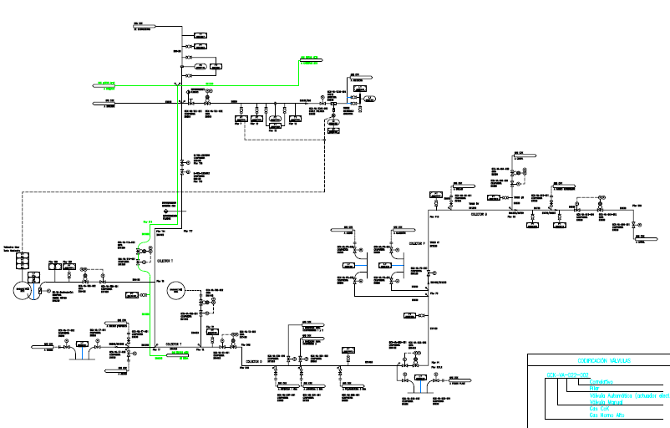

PLANO RED DE GAS DE HORNO ALTO 1:

PLANO RED DE GAS DE HORNO ALTO 2:
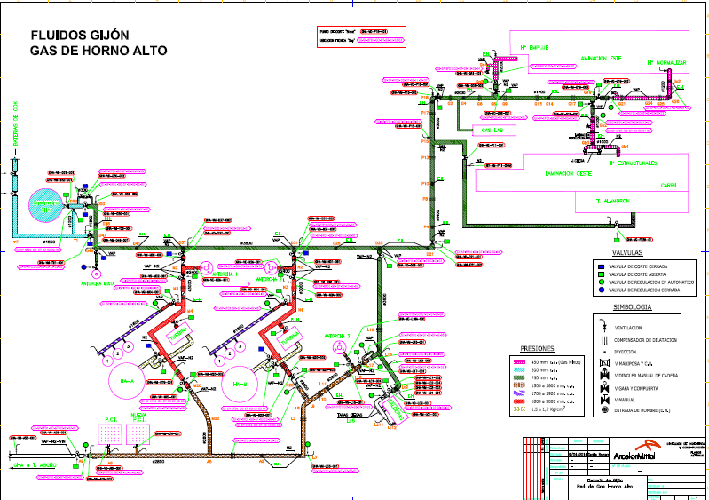

PLANO RED DE PROPANO:
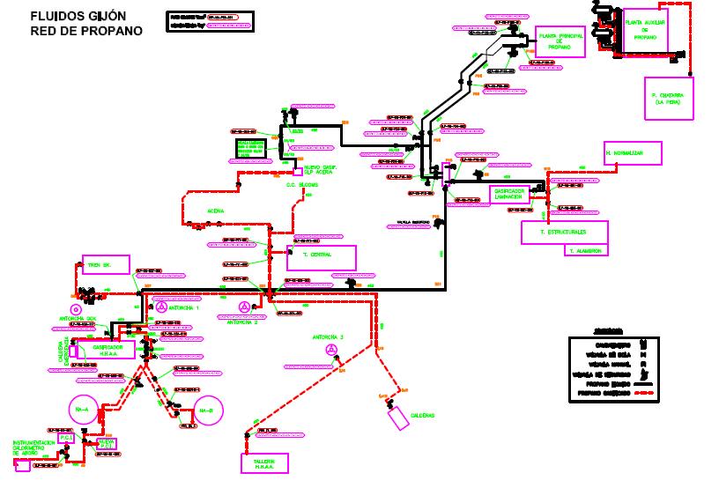

PLANO RED DE GAS NATURAL:
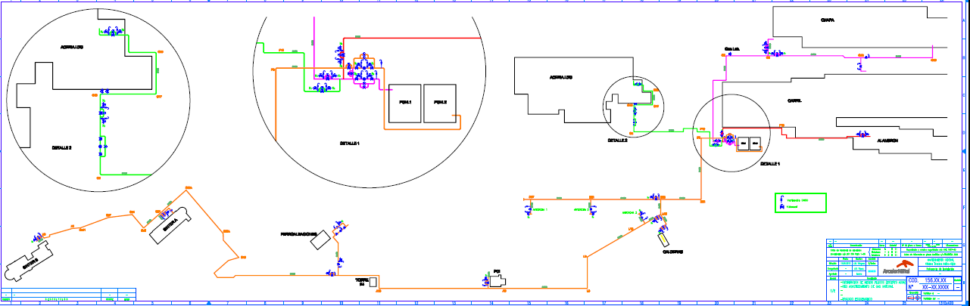

PLANO ERM GAS NATURAL:
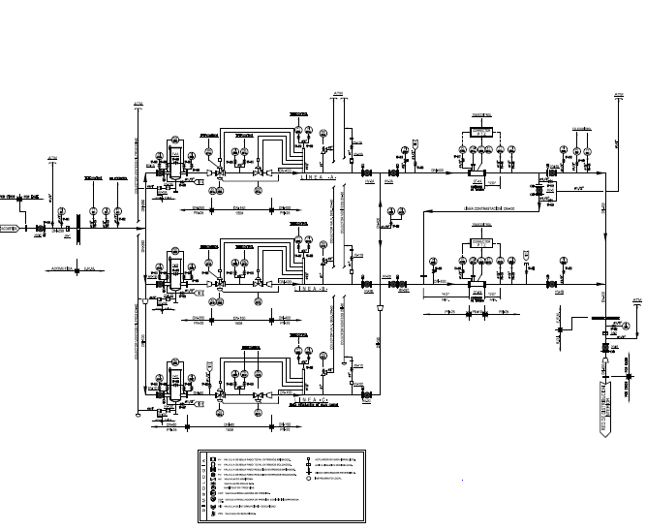

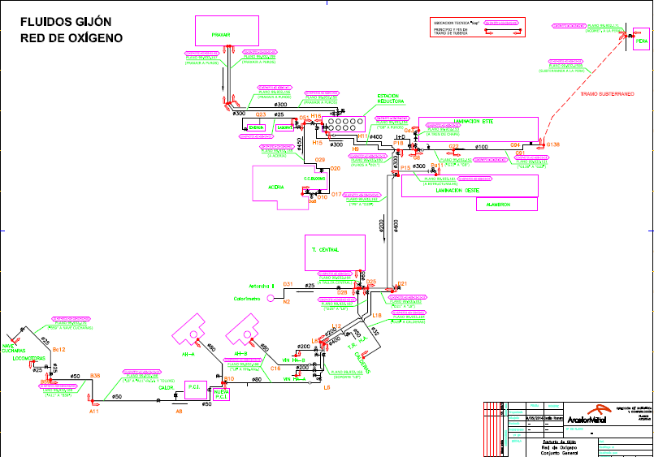
PLANO RED DE OXÍGENO:

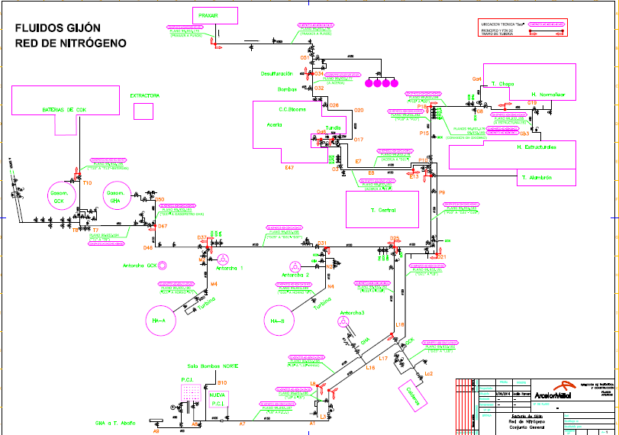
PLANO RED DE NITRÓGENO:

PLANO RED DE VAPOR:
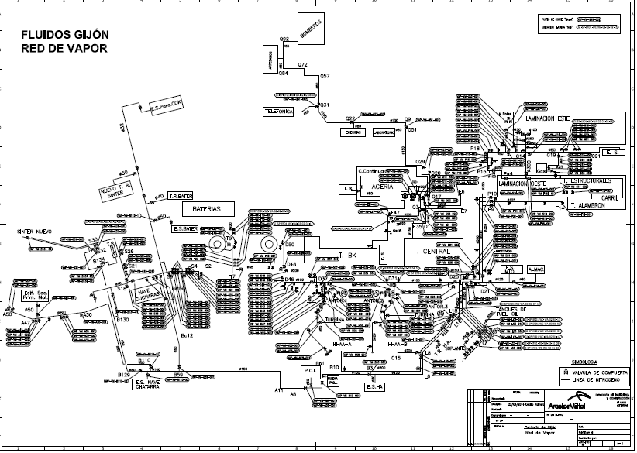

PLANO RED DE AIRE COMPRIMIDO:
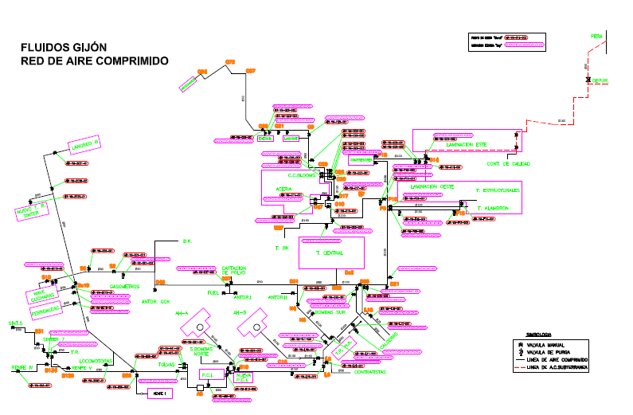

PLANO DE RED DE VIENTO:
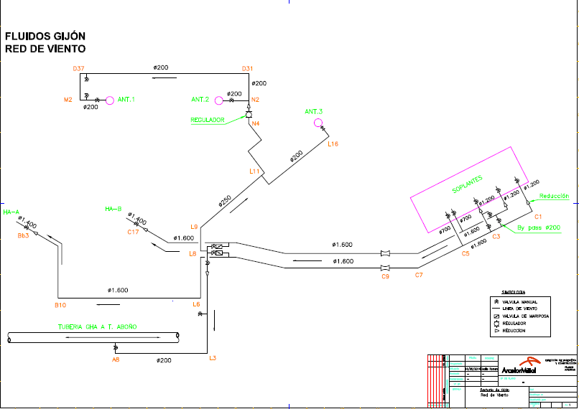

PLANO RED DE AGUA INDUSTRIAL:
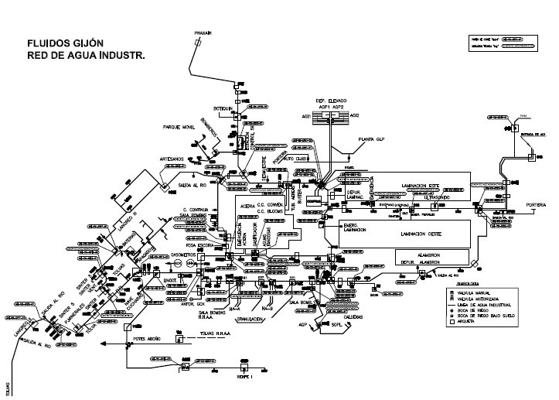

PLANO RED AGUA POTABLE:
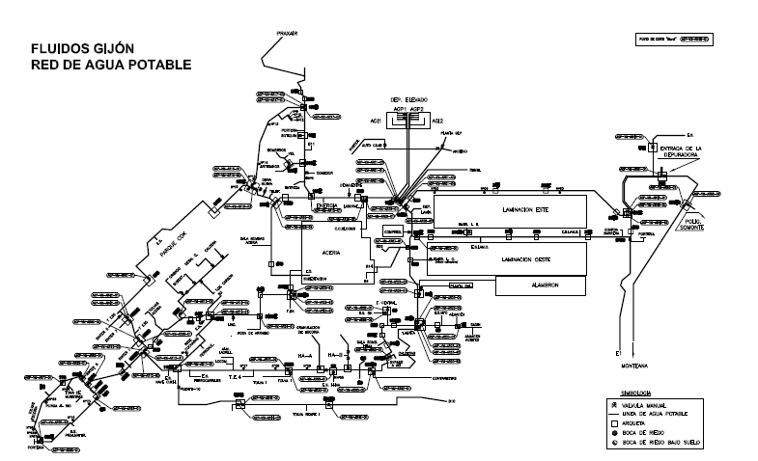

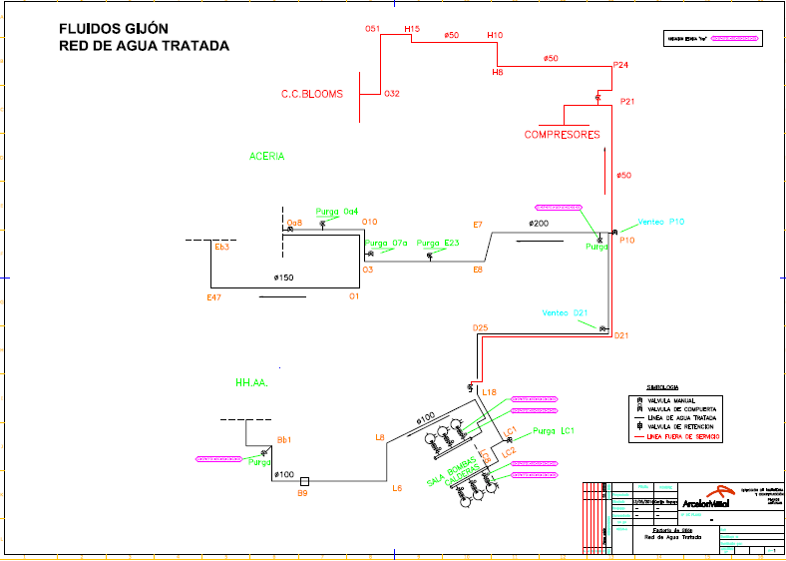
PLANO RED DE AGUA TRATADA

PLANO GENERAL TRAZADO REDES GASES FLUIDOS GIJÓN:
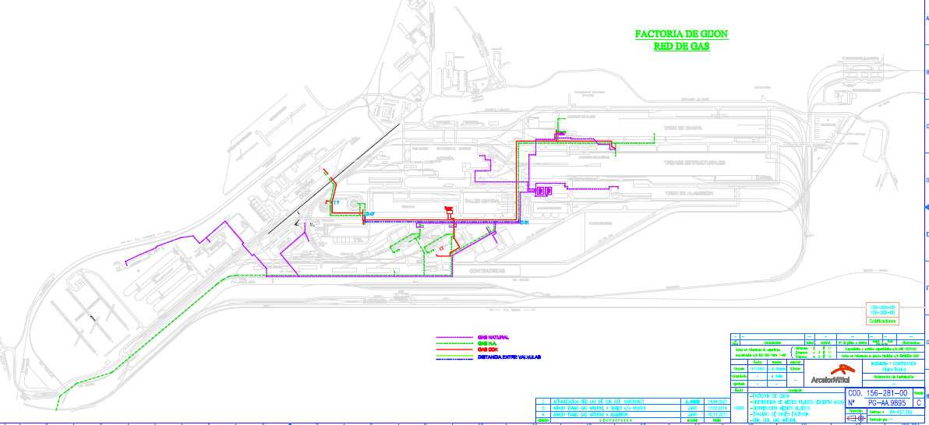

PLANO ALMACENAMIENTO SUSTANCIAS CLASIFICADAS, APQ Y PPL FLUIDOS GIJÓN:
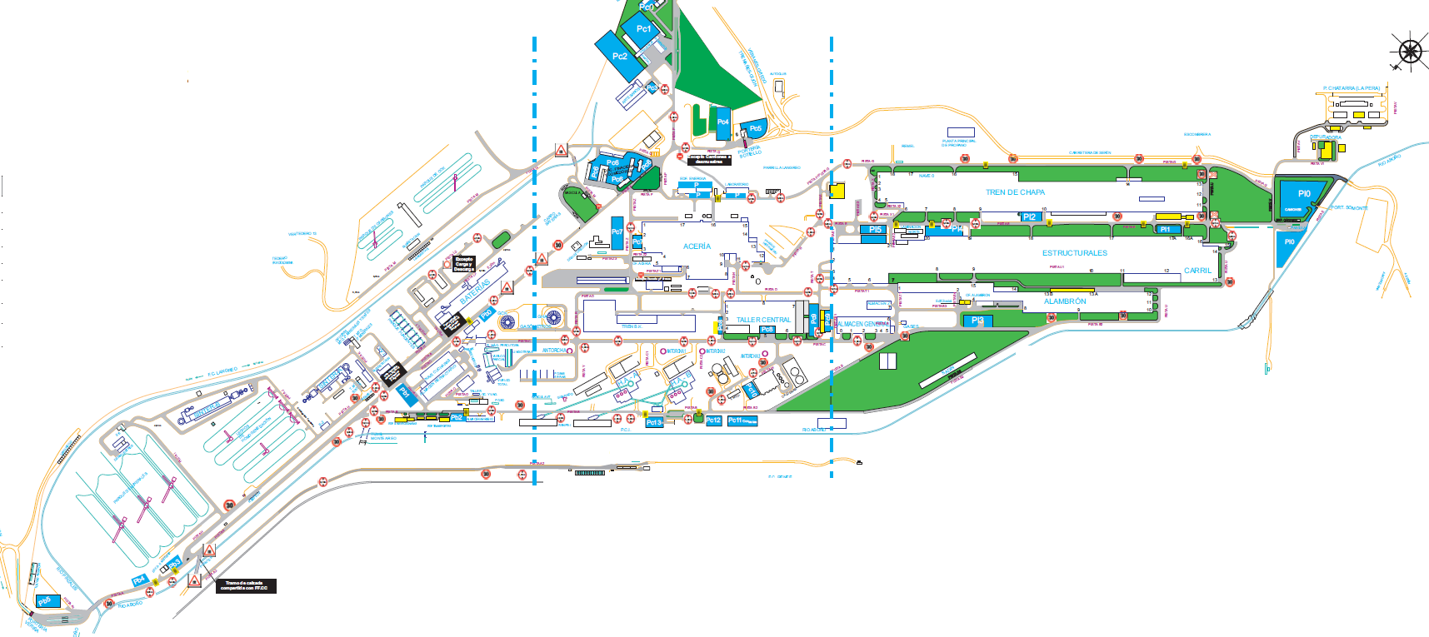
1
2
3
4
7
6
8
5
APQ FLUIDOS GIJÓN
ID PLANO | ALMACENAMIENTO | PRODUCTO
1 | APQ1 Calderas de vapor | Sosa caústica y ácido clorhídrico
2 | APQ2 Depuradora | Hipoclorito sódico

PPL FLUIDOS GIJÓN
ID PLANO | ALMACENAMIENTO | PRODUCTO
5 | PPL 1 Nave de Soplantes | Gas oil
3 | PPL2 Depuradora | Gas oil
4 | PPL3 Embalse de San Andrés de Los Tacones | Gas oil

ID PLANO ALMACENAMIENTO | SUSTANCIA | CLASIFICACIÓN RD 840/2015
6 y 7 | PROPANO CAS: 68512-91-4 (PLANTA PARQUE CHATARRA Y PLANTA PRINCIPAL) | Sustancia nominada [18]  [Gases inflamables licuados de las categorías 1 ó 2 (incluido GLP) y gas natural]
NA | OXÍGENO CAS: 7782-44-7 | Sustancia nominada [25]
3, 4 y 5 | GASÓLEO CAS: 68334-30-5 | Sustancia nominada [34]  [Productos derivados del petróleo y combustibles alternativos]
2 | HIPOCLORITO SÓDICO CAS 7681-52-9 | E1 Peligroso para el medio ambiente acuático en las categorías aguda 1 o crónica 1
8 | GAS HHAA CAS: 65996-68-1 (GASÓMETRO GHA) | P2 Gases inflamables  H2 Toxicidad aguda

